Les calculatrices sont autorisées.

N.B. : Le candidat attachera la plus grande importance à la clarté, à la précision et à la concision de la rédaction. Si un candidat est amené à repérer ce qui peut lui sembler être une erreur d'énoncé, il le signalera sur sa copie et devra poursuivre sa composition en expliquant les raisons des initiatives qu'il a été amené à prendre.

L'épreuve comporte un problème de chimie et un problème de physique. Les candidats traiteront les deux problèmes dans l'ordre de leur choix et les rédigeront de façon séparée.
Durées approximatives : Chimie : 2 heures
Physique : 2 heures

Le sujet comporte 14 pages
PROBLÈME DE CHIMIE
CORROSION ET PROTECTION DES ARMATURES EN FER DU BÉTON ARMÉ
Toutes les données nécessaires à la résolution de ce problème apparaissent en fin d'énoncé (§ IV).
I. Le béton
Le béton est constitué d'un mélange de ciment, de sable et de granulats (pierres et graviers). Dans la suite, on considèrera le sable et les granulats comme inertes et on admettra, sans risque d'erreurs majeures, que la chimie du béton est gouvernée par celle du ciment.
Les ciments contiennent divers constituants, dont des silicates de calcium. Ceux-ci peuvent être obtenus par réaction entre deux solides, le dioxyde de silicium ${SiO}_{2}$ (la silice) et le monoxyde de calcium CaO (la chaux).
Q1 : Quel est le nombre d'oxydation du silicium dans la silice? Expliquer comment ce nombre d'oxydation est en bon accord avec la structure électronique de l'atome de silicium dans son état fondamental.
Q2 : Mêmes questions pour le calcium dans la chaux.
Q3 : Quels sont les numéros atomiques des deux éléments situés au-dessus et au-dessous du silicium dans la même colonne de la classification périodique des éléments ? On justifiera la réponse.
La silice
La silice est un composé naturel que l'on rencontre sous de nombreuses formes polymorphiques cristallisées, dont le quartz et la cristobalite, ainsi que sous forme amorphe.
Q4 : Qu'est-ce qui différencie deux variétés polymorphiques (également deux variétés allotropiques pour les corps purs élémentaires) ? Qu'entend-on par forme amorphe ?
La silice est légèrement soluble dans l'eau sous forme moléculaire, forme qu'on notera, pour simplifier, ${\left({SiO}_{2}\right)}_{\text{aq }}$. En fait, il s'agit plus vraisemblablement de l'acide tétraoxosilicique (IV) $H_{4}{SiO}_{4}$.
Q5 : Quelle est la formule développée la plus probable de cet acide ?
Q6 : La solubilité à 298 K dans l'eau pure de ${SiO}_{2}$ quartz ( $S_{Q}$ ) est donnée au § IV. Connaissant la variation d'enthalpie libre à cette température associée à la transformation quartz $→$ cristobalite, calculer la solubilité $S_{C}$ de la cristobalite dans les mêmes conditions (un cycle de variation d'enthalpie libre à trois constituants (solution, quartz, cristobalite) est le moyen simple de visualiser la situation étudiée).
Q7 : Observer le résultat et énoncer la loi qui compare les solubilités dans l'eau de deux variétés polymorphiques (ou allotropiques) en fonction de leur stabilité thermodynamique respective.
La chaux
La chaux est préparée à partir de calcaire, considéré ici comme du carbonate de calcium ${CaCO}_{3}$ pur, par décomposition thermique de ${CaCO}_{3}$ libérant du dioxyde de carbone gazeux. Cette réaction se pratique dans un «four à chaux». Elle peut être discutée à l'aide du diagramme de variation d'enthalpie libre standard de formation présenté au § IV Figure 1.
Q8 : Pourquoi la courbe de ce diagramme relative à ${\left({CO}_{2}\right)}_{g}$ a-t-elle une pente nulle alors que celles relatives à $(CaO)_{s}$ et ${\left({CaCO}_{3}\right)}_{s}$ ont une pente positive ?
Q9 : Préciser le phénomène qui produit la rupture de pente vers 1750 K sur les courbes relatives à $(CaO)_{s}$ et ${\left({CaCO}_{3}\right)}_{s}$, en expliquant pourquoi la pente est supérieure aux températures les plus élevées.
Q10: Déterminer la variance du système triphasé ${\left({CaCO}_{3}\right)}_{s}/(CaO)_{s}/{\left({CO}_{2}\right)}_{g}$. Extraire du diagramme la température où les deux solides peuvent coexister à la pression de ${CO}_{2}$ égale à 1 bar.
Q11: Les fours à chaux sont des réacteurs ouverts, fonctionnant à la pression atmosphérique. Pourquoi leur température de travail est-elle de 1500 K ?
Le silicate de calcium
On considère le silicate de calcium ${CaSiO}_{3}$, composé ionique qu'on considèrera comporter, à l'état solide, l'ion calcium (II) ${Ca}^{2+}$ et l'ion ${SiO}_{3} ^{2−}$.
Q12 : Quel est le nom complet de l'anion ${SiO}_{3} ^{2−}$ ? Quelle est sa formule de Lewis? Quelle est sa forme géométrique selon la théorie VSEPR ?
Caractère basique des eaux d'infiltration dans les bétons
Le silicate de calcium, mais aussi la chaux résiduelle, toujours présente, confèrent à l'eau d'infiltration dans les bétons un caractère basique marqué. On montre, aux trois questions suivantes, que c'est la chaux qui produit l'alcalinisation la plus marquée.
Q13 : La chaux est considérée ici, de façon raisonnablement simplifiée, comme une monobase forte, légèrement soluble dans l'eau sous forme ${\left({CaOH}^{+}\right)}_{\text{aq }}$. Ecrire le bilan de la dissolution. Quel est le pH d'une suspension aqueuse de chaux ?
Q14 : L'anion silicate ${SiO}_{3} ^{2−}$ est une base faible ; écrire le bilan de sa réaction avec l'eau et calculer la constante d'équilibre $K_{b}$ correspondante.
Q15 : Utiliser ce résultat pour déterminer le pH d'une suspension de silicate de calcium dans de l'eau et vérifier que ce pH est inférieur à celui imposé par la chaux résiduelle. On pourra procéder soit en effectuant le calcul à partir de la constante d'équilibre déterminée à la question précédente, soit de façon plus rapide en observant qu'on est en présence d'une solution très diluée.
Evolution du pH au cours de la vie des bétons
Q16: Au cours du temps, le pH de l'eau d'infiltration a tendance à baisser sous l'effet de l'acidification par le dioxyde de carbone de l'air qui s'y dissout et neutralise la chaux résiduelle. Sachant que le dioxyde de carbone est un diacide faible, quels sont les deux composés successifs formés par réaction d'un excès de CaO avec des quantités croissantes de ${CO}_{2}$ (noms ou formules) ?
II. Les armatures en fer et leur corrosion
La résistance mécanique du béton armé est due à la présence des armatures en fer qui y sont insérées avant la prise.
Q17 : Décrire l'arrangement cubique centré du fer en termes de :
- Nombre d'atomes de fer par maille,
- Coordinence,
- Compacité.
Q18 : Observer le diagramme potentiel-pH du système fer-eau proposé en Figure 2, tracé en prenant en compte trois solides $(Fe)_{s}(FeOOH)_{s}{\left(Fe(OH)_{2}\right)}_{s}$ et trois espèces ioniques dissoutes ${\left({Fe}^{2+}\right)}_{\text{aq }}{\left({Fe}^{3+}\right)}_{\text{aq }}{\left({HFeO}_{2} ^{−}\right)}_{\text{aq. }}$ Redonner à chacun des domaines 1 à 6 la formule de l'espèce qui y existe ou y prédomine.
Q19 : Quel composé solide se forme sur du fer à $pH=12$ au contact d'une eau saturée en dioxygène dissous?
Ce composé rend le fer passif à $pH=12$. Les armatures du béton armé sont donc protégées contre la corrosion. Cependant on observe que la corrosion se développe après un certain temps de vie quand le pH de l'eau d'infiltration a baissé jusqu'à 9 environ. Le composé qui se forme sur la surface du fer est alors différent : il s'agit de trihydroxyde de fer ${\left(Fe(OH)_{3}\right)}_{s}$ non pris en compte dans le tracé de la Figure 2.
Q20 : Montrer en écrivant une transformation chimique simple qu'on peut considérer ce dernier comme une forme hydratée du précédent.
Q21 : Ce composé, contrairement au précédent, ne rend pas le fer passif. Citer deux adjectifs caractérisant un produit de corrosion solide apportant une passivité de qualité.
Q22 : Certains envisagent de soumettre, dans le futur, les armatures métalliques des constructions en béton armé à une protection cathodique avec une surtension de 100 mV . Déduire du diagramme de la Figure 2 à quel potentiel elles devront être portées dans une eau d'infiltration à $pH=12$ contenant $1×{10}^{−6}$ mol. $L^{−1}$ de fer dissous. On donnera la réponse par rapport à l'électrode standard à hydrogène et par rapport à l'électrode au calomel saturée.
Q23 : Une autre solution envisagée serait de porter les armatures à une forte polarisation électrique épisodique qui aurait pour but de faire augmenter le pH local par électrolyse pour le ramener à la valeur de 12 où le produit de corrosion est passivant. Cette polarisation devrait-elle être anodique ou cathodique? Ecrire la demi-réaction électrochimique mise en jeu conduisant à cette alcalinisation.
IV. DONNÉES :
Numéros atomiques :
$$O:8;Si:14;Ca:20$$
Constante des gaz parfaits :
$$R=8,314 J⋅{ K}^{−1}⋅{ mol}^{−1}$$
Constante de Nernst à $298K$ :
$$ln⁡10×RT/f∼0,06 V$$
Variation d'enthalpie libre de réaction :
$${\left({SiO}_{2}\text{ quartz }\right)}_{s}⇆{\left({SiO}_{2}\text{ cristobalite }\right)}_{s} Δ_{r}G_{298}^{∘}=+3,7 kJ⋅{ mol}^{−1}$$
Solubilité dans l'eau à 298 K du quartz :
$${\left({SiO}_{2}\text{ quartz }\right)}_{s}⇆{\left({SiO}_{2}\right)}_{aq} S_{Q}=5,0×{10}^{−5}\text{ mol. }L^{−1}$$
Solubilité dans l'eau à 298 K de la chaux :
$$S_{CaO}=1,0×{10}^{−2} mol.L^{−1}$$
Solubilité dans l'eau à 298 K du silicate de calcium :
$$S_{CaSiO3}=3×{10}^{−4} mol.L^{−1}$$
Constantes d'acidité :
$$\begin{matrix} & {\left({CO}_{2}\right)}_{aq}+2H_{2}O⇆{\left({HCO}_{3}^{−}\right)}_{aq}+H_{3}O^{+} \\ & {\left({SiO}_{2}\right)}_{aq}+2H_{2}O⇆{\left({HSiO}_{3}^{−}\right)}_{aq}+H_{3}O^{+} \\ & {\left({HSiO}_{3}^{−}\right)}_{aq}+H_{2}O⇆{\left({SiO}_{3}^{2−}\right)}_{aq}+H_{3}O^{+}\end{matrix}$$
$$\begin{matrix} & pK=6,3 \\ & {pK}_{1}=9,6 \\ & {pK}_{2}=12,7\end{matrix}$$
Potentiels redox standard à 298 K :
$$\begin{matrix}{\left(O_{2}\right)}_{g}/H_{2}O: & e^{∘}=+1,23 V/ESH \\ {\left({Fe}^{2+}\right)}_{aq}/(Fe)_{s} & e^{∘}=−0,44 V/ESH \\ {\left({Fe}^{3+}\right)}_{aq}/{\left({Fe}^{2+}\right)}_{aq} & e^{∘}=+0,77 V/ESH\end{matrix}$$
Potentiel de l'électrode au calomel saturée à 298 K :
$$e^{∘}=+0,25 V/ESH$$
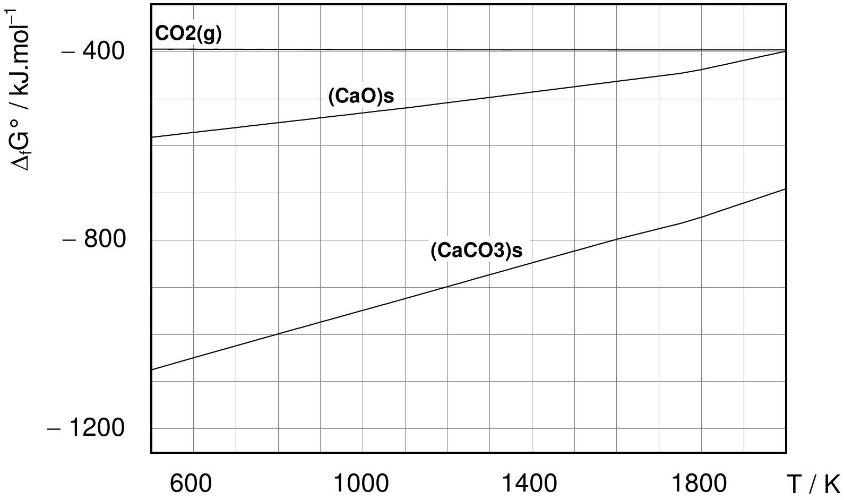
Figure. 1. Evolution, en fonction de la température, de l'enthalpie libre standard de formation de la chaux et du carbonate de calcium solides ainsi que du dioxyde de carbone gazeux.
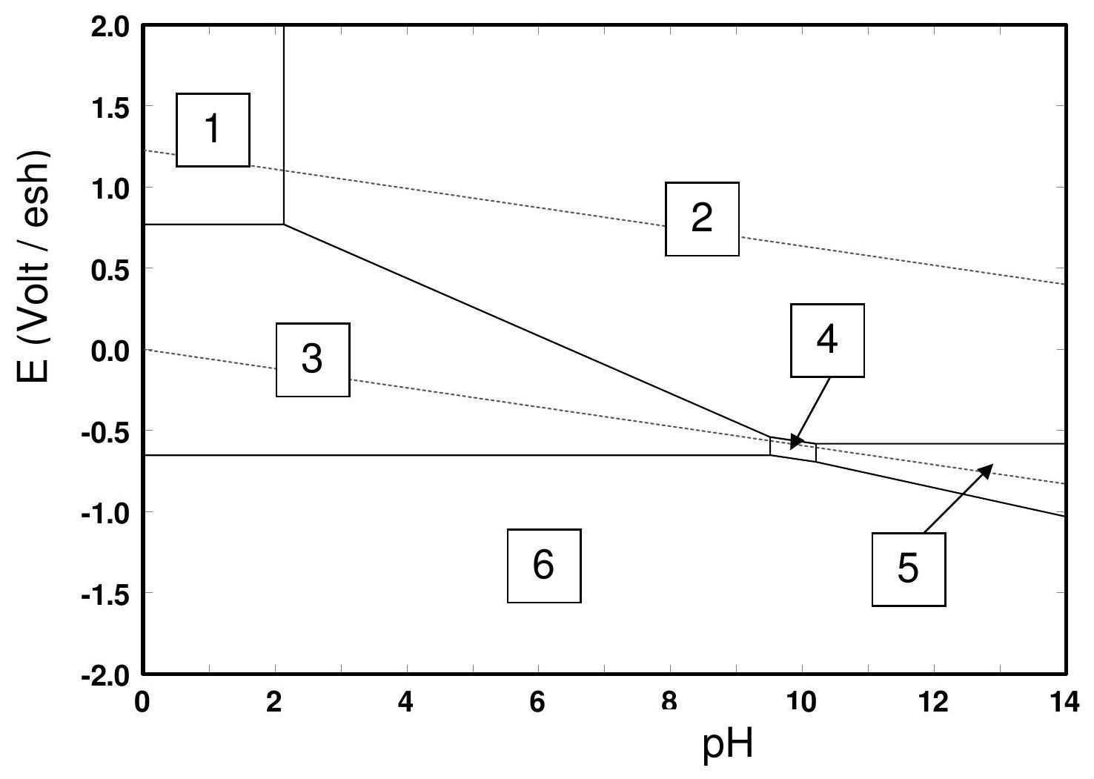
Fig. 2. Diagramme potentiel-pH du système fer-eau à ${25}^{∘}C$ tracé pour une concentration des espèces dissoutes du fer (II) et du fer (III) de $1×{10}^{−6} mol.L^{−1}$.
PROBLÈME DE PHYSIQUE
A PROPOS DU HAUT-PARLEUR
PARTIE I : modèle électrique équivalent
On se propose ici de déterminer un modèle équivalent du haut-parleur électrodynamique en régime sinusoïdal.
Un haut-parleur électrodynamique est un système à symétrie cylindrique et est constitué :
- d'un aimant annulaire, d'axe x'x, créant un champ magnétique $\vec{B}=B{\vec{e}}_{r}$ radial et de norme constante dans la région utile de l'entrefer ;
- d'un solénoїde indéformable de même axe $x$ ' $x$, comportant $N$ spires et de rayon $ρ$, placé dans l'entrefer de l'aimant;
- d'une membrane $M$ perpendiculaire à l'axe $x^{′}x$, solidaire du solénoïde et pouvant effectuer de faibles déplacements axiaux autour de sa position d'équilibre $x=0$, grâce à un système élastique que l'on modélisera par un ressort unique de raideur k .
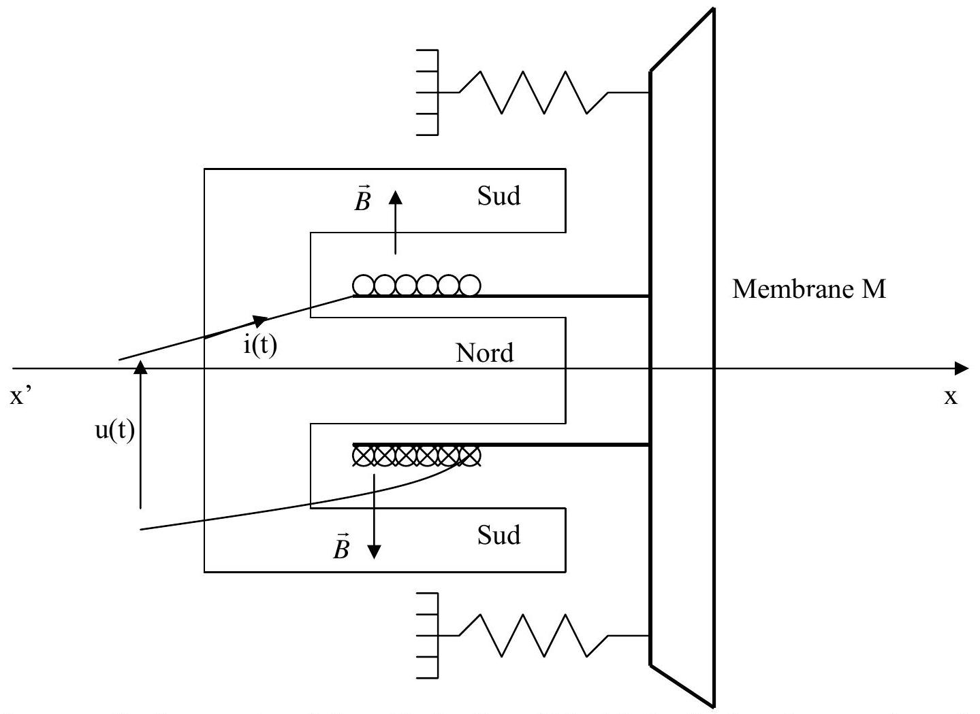
Pour cette étude, on ne tiendra compte, ni du poids du dispositif, ni de la réaction du support, car ils se compensent.
On travaillera en coordonnées polaires d'axe x'x, c'est à dire avec les vecteurs : ${\vec{e}}_{r},{\vec{e}}_{θ},{\vec{e}}_{x}$.
Le courant $i(t)$ est compté positif lorsqu'il circule suivant ${\vec{e}}_{θ}$.
La transmission acoustique de la membrane à l'air environnant se traduit par une force de frottement fluide $\vec{F}=−f.\vec{v}$, opposée à la vitesse $\vec{v}$ de la membrane (f $>0$ ), dont la puissance correspond à la puissance sonore émise.
La bobine est assimilable à une inductance pure L , en série avec une résistance R . Elle est alimentée par un amplificateur qui délivre une tension $u(t)$ à ses bornes.
- Faire le bilan des actions mécaniques appliquées à l'ensemble (bobine + membrane). En déduire l'équation différentielle vérifiée par $x(t)$ qui traduit le comportement mécanique du dispositif (bobine + membrane) de masse m.
- Ecrire l'équation différentielle vérifiée par le courant $i(t)$ qui traduit le comportement électrique du système.
- Dans le cas où, la tension $u(t)$ est sinusoïdale de pulsation $ω$, toutes les grandeurs physiques sont des fonctions harmoniques du temps. On peut, donc, définir une impédance complexe : $\underline{Z}=\frac{\underline{u}(t)}{\underline{i}(t)}$ où $\underline{\underline{u}}(t)$ et $\underline{i}(t)$ sont les fonctions complexes associées aux fonctions réelles $u(t)$ et $i(t)$.
Déterminer l'impédance complexe $\underline{Z}$ en fonction de $L,R,ω$ et des éléments mécaniques du dispositif.
- Montrer qu'on peut adopter comme modèle électrique du haut-parleur le schéma équivalent suivant. On exprimera chacun des éléments $L_{m},C_{m}$ et $R_{m}$ de l'impédance motionnelle en fonction de $B,m,f,N,ρ$ et k .
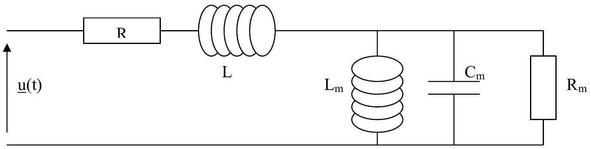
PARTIE II : ondes sonores
A] Equations des ondes sonores :
On considère ici la propagation unidirectionnelle, suivant l'axe $Ox$, d'une onde plane sonore dans l'air. Celui-ci, initialement au repos, est assimilable à un gaz parfait non visqueux. Les transformations thermodynamiques sont supposées adiabatiques et réversibles.
On note $P_{0}$ et $ρ_{0}$, la pression et la masse volumique de l'air au repos ( $ρ_{0}=1,25 kg⋅{ m}^{−3}$ et $P_{0}={10}^{5} Pa$ ). On note $χ$, le coefficient de compressibilité isentropique de l'air ( $χ=6,{810}^{−6}{ Pa}^{−1}$ ).
On donne : le rapport $γ=\frac{c_{p}}{c_{v}}=1,4$ des capacités thermiques à pression et à volume constants, la constante des gaz parfaits $R=8,31{JK}^{−1}{ mol}^{−1}$ et la masse molaire de l'air $M=29 g{ mol}^{−1}$.
On définit comme système la masse dm d'air située entre les abscisses x et $x+dx$, d'un cylindre fictif horizontal, d'axe Ox et de section S .
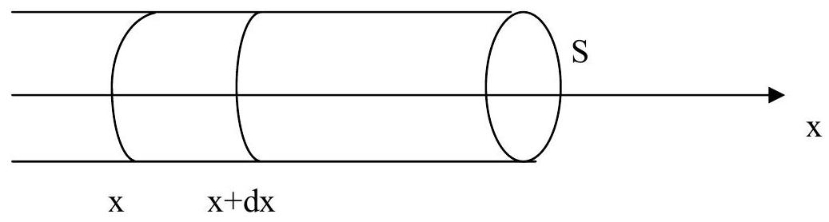
Après une perturbation élémentaire, les caractéristiques de l'air sont décrites par les grandeurs suivantes, fonctions de la position $x$ et du temps $t$ :
$$\begin{matrix} & v(x,t)\text{ : la vitesse du fluide, } \\ & ξ(x,t):\text{ le déplacement du fluide, } \\ & P(x,t)=P_{0}+p(x,t)\text{ la pression de l'air, } \\ & ρ(x,t)=ρ_{0}+μ(x,t)\text{ la masse volumique de l'air. }\end{matrix}$$
A.1.a) Ecrire l'équation vectorielle d'Euler ( $E_{1}$ ).
A.1.b) Ecrire l'équation locale de conservation de la masse ou équation de continuité ( $E_{2}$ ).
A.1.c) Rappeler l'expression de $χ$ en fonction de $ρ$ et P ou de leurs dérivées partielles ( $E_{3}$ ).
A.2.a) Rappeler en quoi consiste l'approximation acoustique.
A.2.b) Simplifier les équations $E_{1},E_{2}$ et $E_{3}$ dans le cadre de l'approximation acoustique et de la propagation unidirectionnelle suivant l'axe des x . On notera $E_{4},E_{5}$ et $E_{6}$ les équations correspondantes.
A.3.a) En déduire les équations de propagation de l'onde acoustique vérifiées par les grandeurs $v(x,t)$ et $p(x,t)$.
A.3.b) Quelles sont l'expression et la valeur numérique de la célérité $c_{0}$ des ondes acoustiques dans l'air?
A.3.c) La célérité $c_{0}$ dépend-elle de la température T de l'air? Si oui, établir la dépendance entre $c_{0}$ et T .
B] Cas de l'onde sonore plane progressive sinusoïdale :
B.1.a) L'onde sonore plane progressive sinusoïdale (O.S.P.P.S.) a-t-elle une structure transverse ou longitudinale ? (Aucune démonstration n'est exigée).
B.1.b) Citer un exemple d'onde plane à structure longitudinale ainsi qu'un exemple d'onde plane à structure transverse.
Pour modéliser l'O.S.P.P.S., on adopte les notations suivantes pour lesquelles les fonctions complexes associées aux grandeurs sinusoïdales sont soulignées :
$$\begin{matrix} & \underline{p}(x)=p_{0}e^{j(ωt−kx)}=\underline{p_{0}}e^{−jkx}\text{ où }\underline{p_{0}}=p_{0}e^{jωt} \\ & \underline{\vec{v}}(x)=\underline{v}(x){\vec{e}}_{x}={\underline{v}}_{0}e^{jωt}{\vec{e}}_{x}\end{matrix}$$
B.2.a) Etablir la relation de dispersion liant $ω$ et k .
B.2.b) Etablir la relation entre $p(x)$ et $\underline{v}(x)$. La surpression acoustique $p(x,t)$ et la vitesse $v(x,t)$ sont-elles en phase, en opposition de phase ou en quadrature de phase ?
La puissance P rayonnée par l'O.S.P.P.S. à travers une section S perpendiculaire à l'axe Ox est la puissance moyenne de la force de surpression appliquée à la section $S$ se déplaçant avec la vitesse $v(x,t)$. On a $P=RS$.
B.3.a) Nommer le vecteur $\vec{R}=R{\vec{e}}_{x}$.
B.3.b) Exprimer R en fonction de $ρ_{0},c_{0}$ et $p_{0}$.
C] Source sonore sinusoïdale :
La membrane du haut-parleur, source d'une onde sonore plane progressive sinusoïdale, est assimilable à un disque de rayon a, de centre C qui vibre de façon sinusoïdale. Elle est décomposable en une infinité de sources secondaires élémentaires assimilables à des couronnes de surface $dS=2πrdr$.
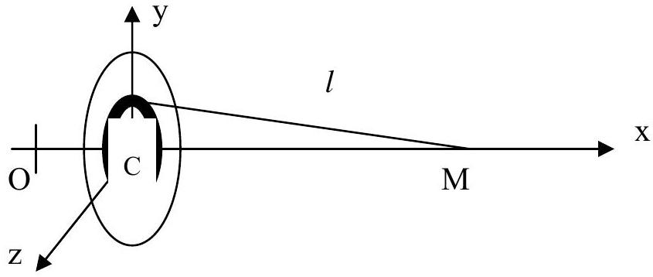
On note :
O : l'origine des coordonnées,
C : le centre de la membrane,
$\underline{u}(t)$ : la position de la membrane du haut-parleur, perpendiculaire à l'axe Ox ; on pose $\underline{u}(t)=u_{0}e^{jωt}$,
$\underline{v}(t)=\frac{d\underline{u}(t)}{dt}:$ la vitesse de vibration de la membrane,
p(C) : la surpression acoustique supposée uniforme dans le plan Cyz de la face avant de la membrane.
D'après le principe d'Huyghens Fresnel, l'expression de la surpression acoustique élémentaire dp(M) créée par la couronne élémentaire située entre les rayons r et $r+dr$, au point $M(x,0,0)$ est de la forme : $\underline{dp}(M)=K.\underline{p}(C).e^{−jkl}⋅\frac{1}{l}⋅2πrdr$, où $l$ est la distance de la couronne au point M, et k le module du vecteur d'onde.
Le déplacement de la membrane est faible devant la distance d'observation, de sorte que $u(t)≪x$, on a alors $\underline{dp}(M)=\underline{dp}(x)=K.\underline{p}(C).e^{−jkl}⋅\frac{1}{l}⋅2πrdr$, avec $l≈\sqrt{r^{2}+x^{2}}$.
C.1) Interpréter les termes $e^{−jkl},1/l$ et $2πrdr$.
C.2) Montrer que $\underline{p}(x)$ est de la forme : $\underline{p}(x)=\underline{α}\left(e^{−jk\sqrt{x^{2}+a^{2}}}−e^{−jkx}\right)$ où $\underline{α}=\frac{2πjK\underline{p}(C)}{k}$.
Soit $λ=2π/k$ la longueur d'onde de l'O.S.P.P.S. ; compte tenu des dimensions du problème, on a $x≫a$ et $\frac{λ}{a}≫\frac{a}{x}$. On admettra de plus que $K=\frac{jk}{2π}$.
C.3.a) Exprimer le module de la surpression : $|\underline{p}(x)|$ en fonction de $|K|,|\underline{p}(C)|,a$ et x .
C.3.b) En remarquant que l'onde est plane et uniforme, dans le plan Cyz de la face avant de la membrane, écrire une relation entre $\underline{p}(C)$ et le déplacement $\underline{u}(t)$ de la membrane.
C.3.c) Exprimer $|\underline{p}(x)|$ en fonction de $ρ_{0},u_{0},a,ω$ et x .
On définit l'intensité sonore exprimée en dB par $I=10\log_{10}⁡\left|\frac{R}{R_{0}}\right|$ avec $R_{0}={10}^{−12}{Wm}^{−2}$, R est défini à la question B.3.a) de la partie II.
C.4.a) Quel est le débattement $u_{0}$ de la membrane d'un haut-parleur, de rayon $a=4 cm$, qui émet une intensité sonore $I=95 dB$ à une distance $x=1 m$ ? Faire l'application numérique pour une onde sonore aiguë de fréquence $f=2kHz$ et pour une onde sonore grave de fréquence $f=100 Hz$.
C.4.b) Pourquoi les membranes des haut-parleurs graves sont-elles de grand diamètre comparées à celles des haut-parleurs aigus ?
PARTIE III : aspects directionnels
Aucune connaissance particulière sur l'acoustique physique, les systèmes à ondes multiples ou les réseaux n'est requise pour aborder cette partie.
On admettra que les raisonnements utilisés pour les interférences et la diffraction des ondes lumineuses s'appliquent à celles des ondes sonores. On prendra comme célérité du son $c_{0}=340{ ms}^{−1}$ 。
A] Directivité du haut-parleur :
On étudie ici le son reçu à grande distance de la membrane circulaire d'un haut-parleur. Chaque élément de surface centrée en un point P de la membrane se comporte comme une source secondaire qui émet une vibration élémentaire ds $(P)$. Ces différentes sources secondaires sont cohérentes entre elles. La vibration $\underline{s}(M)$ reçue en un point M est alors la somme des vibrations élémentaires. On a $\underline{s}(M)=\iint_{\text{membrane }}{ }d\underline{s}(P)$. L'intensité acoustique $I(θ)$ diffractée dans la direction $θ$ est proportionnelle au module carré de la vibration résultante.
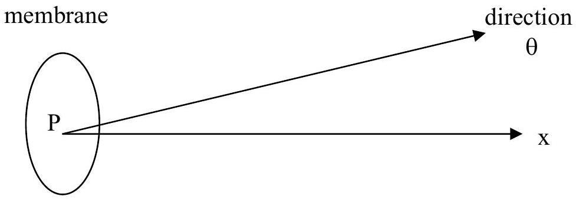
A.1) On appelle $a_{\text{max }}$ le rayon maximum de la membrane pour lequel il n'y a aucune extinction du son dans le demi espace $x>0$, pour une onde sonore sinusoïdale de fréquence f. Exprimer $a_{\text{max }}$ en fonction de f et $c_{0}$.
A.2) Application numérique : donner les valeurs numériques de $a_{\text{max }}$ pour des ondes sonores graves et aiguës de fréquences respectives 100 Hz et 2 kHz .
A.3) Pourquoi les membranes des haut-parleurs aigus sont-elles de faible diamètre comparées à celles des haut-parleurs graves ?
B] Directivité d'une colonne de haut-parleurs :
Une colonne de 10 haut-parleurs, de hauteur 1 est disposée verticalement pour sonoriser un spectacle en plein air. Les 10 haut-parleurs sont assimilés à des sources sonores :
- ponctuelles $S_{1},S_{2},S_{3},…,S_{10}$;
- identiques;
- équidistantes: $S_{i}S_{i+1}=b$.
Un auditeur éloigné dans la direction formant l'angle $θ$, petit ou grand, avec l'horizontale perçoit le son émis par les 10 haut-parleurs.
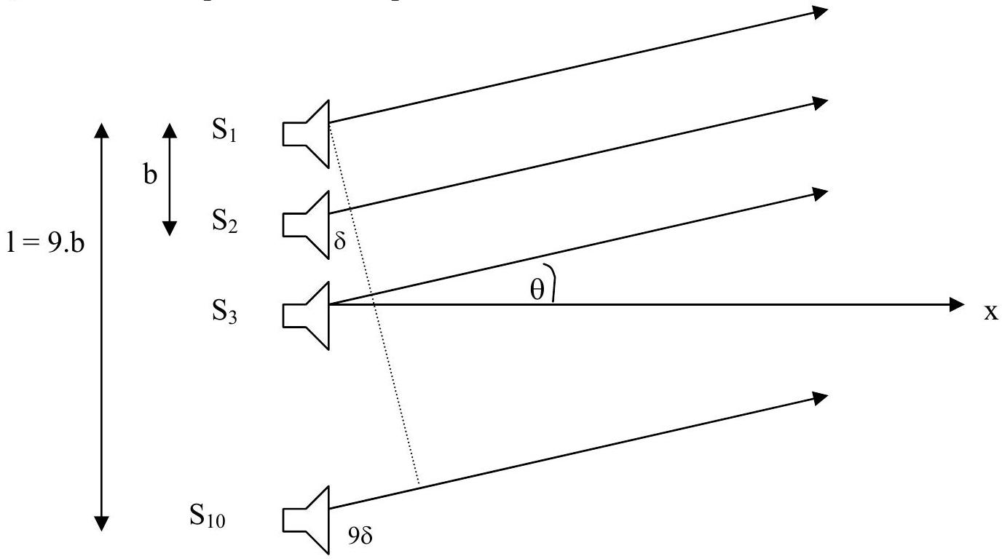
B.1.a) Les 10 haut-parleurs émettent en phase un son d'amplitude $s_{0}$, de fréquence f , se propageant dans l'air à la célérité $c_{0}$.
Calculer le retard de phase $ϕ_{2/1}$ du rayon sonore (2) sur le rayon (1), pris comme référence des phases en fonction de $b,θ$ et $c_{0}$.
B.1.b) On appelle ${\underline{s}}_{1}(M)=s_{0}e^{jωt}$ l'onde issue du haut-parleur $n^{∘}1$ et reçue par l'auditeur.
Donner l'expression des ondes ${\underline{s}}_{2}(M)$ et ${\underline{s}}_{k}(M)$ issues des haut-parleurs $n^{∘}2$ et $n^{∘}k$ et reçues par l'auditeur en fonction de l'onde ${\underline{s}}_{1}(M)$ et du retard de phase $ϕ_{2/1}$.
B.1.c) En déduire l'expression de l'onde totale issue de la colonne de 10 haut-parleurs et reçue par l'auditeur.
B.2.a) Montrer que la fonction $I(θ)$ donnant l'intensité du son perçu par l'auditeur très éloigné dans la direction $θ$, est de la forme $I(θ)=\frac{I_{0}}{100}∗\frac{\sin^{2}⁡\left(\frac{10πfbsin⁡θ}{c_{0}}\right)}{\sin^{2}⁡\left(\frac{πfbsin⁡θ}{c_{0}}\right)}$, où $I_{0}$ est l'intensité perçue dans la direction $θ=0$.
B.2.b) Dessiner l'allure du graphe représentant I en fonction de $sin⁡(θ)$.
B.3.a) Quelles sont les directions $θ_{i}$ pour lesquelles $I=0$ ?
B.3.b) Calculer les trois premières valeurs de $θ_{i}$ exprimées en degrés avec $b=0,3 m,f=1kHz$.
B.4) Lorsque la colonne de haut-parleurs diffuse de la musique, un auditeur placé dans une direction $θ$ donnée, n'observe jamais l'extinction totale du son, mais plutôt une déformation du son. Expliquer.
B.5.a) Calculer la fréquence critique $f_{c}$ correspondant à la plus petite fréquence pour laquelle le premier angle d'extinction est de ${90}^{∘}$.
B.5.b) Peut-on percevoir les sons graves pour toutes valeurs de $θ$ ?
Peut-on percevoir les sons aigus pour toutes valeurs de $θ$ ?
Formulaire :
On donne en coordonnées cylindriques :
$$\begin{matrix} & grad(U)=\frac{∂U}{∂r}{\vec{e}}_{r}+\frac{1}{r}\frac{∂U}{∂θ}{\vec{e}}_{θ}+\frac{∂U}{∂z}{\vec{e}}_{z} \\ & div(\vec{a})=\frac{1}{r}\frac{∂\left(r⋅a_{r}\right)}{∂r}+\frac{1}{r}\frac{∂\left(a_{θ}\right)}{∂θ}+\frac{∂\left(a_{z}\right)}{∂z} \\ & rot(\vec{a})=\left(\frac{1}{r}\frac{∂\left(a_{z}\right)}{∂z}−\frac{∂\left(a_{θ}\right)}{∂z}\right){\vec{e}}_{r}+\left(\frac{∂\left(a_{r}\right)}{∂z}−\frac{∂\left(a_{z}\right)}{∂r}\right){\vec{e}}_{θ}+\left(\frac{1}{r}\frac{∂\left(r⋅a_{θ}\right)}{∂r}−\frac{1}{r}\frac{∂\left(a_{r}\right)}{∂θ}\right){\vec{e}}_{z} \\ & ΔU=\frac{∂^{2}U}{∂r^{2}}+\frac{1}{r}\frac{∂U}{∂r}+\frac{1}{r^{2}}\frac{∂^{2}U}{∂θ^{2}}+\frac{∂^{2}U}{∂z^{2}}\end{matrix}$$
Fin de l'énoncé

